3-САБАҚ: Райқан әлде Райхан?
1-тапсырма  ГРАФИКА | Ең алдымен бүгінгі сабаққа қажет жаңа сөздермен танысайық!  ӘЛІПБИ, ӘРІП, ДЫБЫС, ДАУЫСТЫ ДЫБЫСТАР, ДАУЫССЫЗ ДЫБЫСТАР, САНДАР, АПТА КҮНДЕРІ | (мұғалім оқиды әр сөздің арасына 5 секунд салып, әр сөз дыбысталған соң, экранға шығып отырады, суреттер алдын ала экранда тұрады).
2-тапсырма | Достар, сөздерді мұқият тыңдап, менімен бірге қайталаңыздар!  ӘЛІПБИ, ӘРІП, ДЫБЫС, ДАУЫСТЫ ДЫБЫСТАР, ДАУЫССЫЗ ДЫБЫСТАР, САНДАР, АПТА КҮНДЕРІ | (сөздер мен суреттер экранда тұрады, мұғалім сөздердің арасына 1-2 секунд салып оқып тұрады.)
3-тапсырма  ГРАФИКА | Ал енді сөздерді суретпен сәйкестендірейік, достар.  1-сурет – әліпби  2-сурет – дыбыс пен әріп  3-сурет – дауысты дыбыстар  4-сурет – дауыссыз дыбыстар  5-сурет – апта күндері  6-сурет – сандар  /Қате деген репликаны айту үшін..../  1 сурет – әліпби! – Иә, дұрыс.  2 сурет – дыбыс пен әріп – Иә, дұрыс!  3 сурет – дауыссыз дыбыс! – Жоқ, дұрыс емес. Қайта тырысыңыз! /пауза/ – Дұрыс, бұл – дауысты дыбыстар!  4 сурет – дауысты дыбыстар – Иә, дұрыс.  5 сурет – сандар? – Жоқ, дұрыс емес, Тағы ойланып көріңіз! /пауза/ – Иә, бұл апта күндері  6 сурет – сандар! – Иә, дұрыс! Бұл – Сандар!
4-тапсырма  ГРАФИКА | Достар, бағдарлама басында айттым ғой, қазақ тілінде 42 әріп, 36 дыбыс бар! Ендеше, әліпбимен танысайық! Менімен бірге әріптерді қайталаңыздар! /әріптерді айтады. /  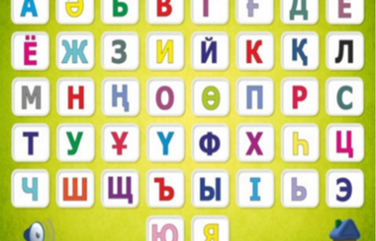  Ендігі кезекте дыбыстардың түрлерімен танысамыз! Кеттік!  Алдымен, дауысты дыбыстарды жаттайық!  Дауысты дыбыстар: а, ә, о, ө, е, ы, і, ұ, ү, и, э, (у)  Ал дауыссыз дыбыстар мыналар. Менімен бірге қайталаңыздар: б, в, г, ғ, д, ж, з, р, л, й, (у), м, н, ң, п, ф, к, қ, т, с, ш, щ, х, ц, ч, һ  Достар! Есте сақтаңыздар: «Ә, Ө, І, Ұ, Ү, Ғ, Ң, Қ» қазақ тілінің төл дыбыстары.  Қанекей, қазақ тілінің төл дыбыстарын тағы бір қайталайық: «Ә, Ө, І, Ұ, Ү, Ғ, Ң, Қ»! | Айтылған әріптер, дыбыстар экраннан графикамен қозғалуы тиіс  «Ә, Ө, І, Ұ, Ү, Ғ, Ң, Қ» осы дыбыстарды экраннан бір қимылмен беру керек!!!
5-тапсырма | ПОДВОДКА-КАДРДА: Сандар мен апта күндерін үйренеміз, достар! Мұқият тыңдап, менен кейін қайталаңыздар!  Ал кеттік!  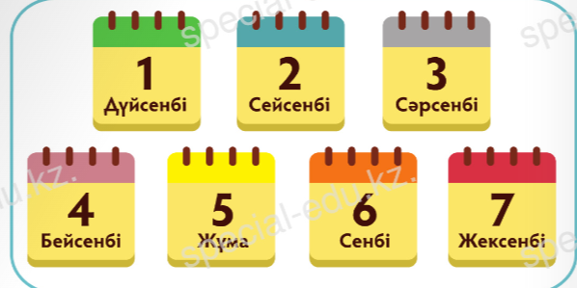  - – Нөл  - – Бір – дүйсенбі  - – Екі – сейсенбі  - – Үш – сәрсенбі  - – Төрт –бейсенбі  - – Бес – жұма  - – Алты – сенбі  - – Жеті – жексенбі  - – Сегіз  - – Тоғыз  - – Он | Мына фотоға нөлдің,8.9.10 сандарының фотосын қосу керек
6-тапсырма  ЗКТ: | КАДР: Достар, бәріміз бірге алма санайық! Қанекей! Экранда қанша алма тұр?  ЗКТ: Дұрыс! 1 алма.  Енді екі алма болды. Үш алма! Төрт алма! 5 алма! 6 алма! 7 алма! 9 алма! – Жоқ, ойланамыз! Тоғыз емес, сегіз алма! Енді тоғыз алма болды! Тағы бір алма қосылды! Сонымен 10 алма! | ЭКРАНҒА 1 алма шығады. Сосын оған 1 алмадан қосылып отырады.
7-тапсырма | КАДР: Достар, тапсырмаға назар салыңыздар! Көп нүктенің орнына апта күндерін жазамыз.  Сонымен бүгін қай күн!  ЗКТ-ГРАФИКА:  Бүгін – дүйсенбі. Ертең – сейсенбі. Кеше – жексенбі болды.  Бүгін – сейсенбі. Ертең – .................... Кеше – ................ болды.  Бүгін – сәрсенбі. Ертең – .................... Кеше – ................ болды.  Бүгін – бейсенбі. Ертең – .................... Кеше – ................ болды.  Бүгін – жұма. Ертең – .................... Кеше – ................ болды.  Бүгін – сенбі. Ертең – .................... Кеше – ................ болды.  Бүгін – жексенбі. Ертең – .................... Кеше – ................ болды.  ЗКТ:  Бүгін – дүйсенбі. Ертең – сейсенбі. Кеше – жексенбі болды.  Бүгін – сейсенбі. Ертең – сәрсенбі. Кеше – дүйсенбі болды.  Бүгін – сәрсенбі. Ертең – бейсенбі. Кеше – сейсенбі болды.  Бүгін – бейсенбі. Ертең – жұма. Кеше – сәрсенбі болды.  Бүгін – жұма. Ертең – сенбі. Кеше – бейсенбі болды.  Бүгін – сенбі. Ертең – жексенбі. Кеше – жұма болды.  Бүгін – жексенбі. Ертең – дүйсенбі. Кеше – сенбі болды. | ЭКРАНДА АПТАКҮНДЕРІ көп нүктенің орнына жазылуы тиіс
8-тапсырма | ПОДВОДКА-ВИДЕОҒА: Экранға назар салыңыздар, достар! Бүгінгі сабаққа қатысты ойын көрейік, ойланайық!  Р: Қалайсың, Жазира?  Ж: Сәлем, Райқан!  Р: Жоқ, «қ» емес Райхан «х»  Ж. Ааа, жақсы. Кешір.  Р: Ойын ойнайық. Тез табу керек.  Ж: Айдар, ойнайсың ба?  А: Әрине.  Р: Мен бастаймын.  Ж: Жақсы.  Р: «Сақыпжамал» деген сөзде неше дыбыс, неше әріп бар?  (сәл ойланып, Айдар жауап береді)  А: 10 әріп, 10 дыбыс бар.  Ж: «қ» немесе «х»?  Р: «қ». Келесі сұрақ. 7 әріптен тұратын апта күндері?  Ж: Дүйсенбі, сейсенбі, сәрсенбі, бейсенбі, жексенбі  Р: Жарайсың! Келесі. 2 әріптен тұратын сандар  А: Үш, он | (кейіпкерлер ойыны, видео)
9-тапсырма | Достар, бүгінгі сабақты бекіту үшін сіздерге сұрақ қоямын! Жауап беруге тырысыңыздар! Ал, бастадық!  - Қазақ әліпбиінде неше әріп бар?  – Иә, дұрыс, қазақ әліпбиінде 42 әріп бар.  - Қазақ әліпбиінде неше дыбыс бар?  – Жоқ, 42 дыбыс емес, сәл ойланайық! Қане?! Дұрыс, қазақ тілінде 36 дыбыс бар!  - «А» қандай дыбыс? Дауысты ма, дауыссыз ба?  – Әрине, «А» дауысты дыбыс! Жарайсыңдар!  - «Ұ» қандай дыбыс? Дауысты ма, дауыссыз ба?  – Дауыссыз? «Ұ» дауыссыз емес, достар! «Ұ» дауысты дыбыс!  - «Қазақстан» сөзінде неше әріп бар?  – Әрине, 9 әріп бар.  - «Астана» сөзінде неше дыбыс бар?  - 6 дыбыс бар! Жарайсыздар!  - Бүгін аптаның қай күні?  - Иә, бүгін дүйсенбі! Дұрыс! | Жүргізуші сұрақ қойып, паузамен өзі жауап береді.

